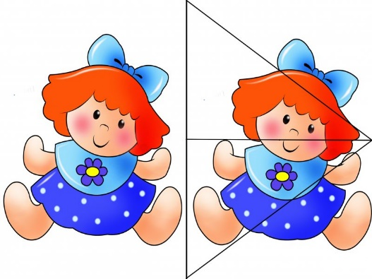
Разрезные картинки

Разрезные картинки представляют собой картинки, разрезанные по прямым (в большинстве случаев) линиям. С самыми простыми разрезными картинками (изображён один крупный предмет и поделен на две части) можно начинать заниматься с полутора лет. Со временем можно усложнять задания, предлагая малышу картинки, состоящие из большего числа деталей (6, 8, 12 элементов).

Целью этой игры для самых маленьких является уяснение понятий части и целого, отработка механических навыков (положить нужную деталь на нужное место) и усидчивости. В процессе закладываются основы таких качеств, как умение комбинировать, синтезировать целое из деталей; идёт активное развитие речи, эмоциональной сферы, зрительно-двигательной координации и пространственного восприятия.

Ребёнок должен научиться "увидеть" картинку в деталях, удержать её в памяти и повторить самостоятельно, мысленно переворачивая и комбинируя части.
Игра рассчитана на самых маленьких, и если Вы не научите ребенка основам, то малыш может быстро потерять к ней интерес, поэтому на первых этапах, если он не справляется, помогите ему. Соберите картинки сами, расскажите, что на них изображено, задавайте в процессе наводящие вопросы, загадывайте загадки про изображенные предметы: "Сам алый, сахарный, кафтан зеленый, бархатный - это кто?", "Какого цвета груша? Давай её найдем" и т.д.

Предложите ребенку дособирать почти готовую картинку, добавив самостоятельно одну деталь, потом с каждым разом усложняйте задание: две детали, три; в итоге ребёнок не просто должен самостоятельно составить картинку, но и выбрать из перемешанных частей необходимые. Сопровождайте игру стихами, загадками, предложите ребенку посчитать, сколько на картинке слив, а сколько вишен, используйте уже собранные картинки в качестве наглядного пособия для развития речи и основ устного счёта.

Разрезные картинки Вы можете сделать и самостоятельно. Однако при этом (и при покупке в магазине) вам необходимо обратить внимание на то, что предмет, изображённый на картинках должен быть знаком ребенку и ярким.

Остаётся только добавить, что разрезные картинки просто сделать, наклеив подходящее изображение на картон.

